**bel.ru**

**Трое белгородцев сгорели в один день**

15 декабря 2023, 13:15

Фото: Midjourney

Фото сгенерировано нейросетью

**В Белгородской области из-за пожаров в домах погибли трое мужчин**

**Возгорание произошло в жилом доме в Валуйском горокруге, сообщили в региональном ГУ МЧС. Дальнейшие подробности трагедии не уточняются.**

Сюжет

[Пожар](https://bel.ru/tags/pozhar)

В результате пожара 14 декабря погибли мужчины 75 и 47 лет. Возгорание произошло в жилом доме в селе Насоново Валуйского горокруга. Дальнейшие подробности трагедии не уточняются.

Ещё один 69-летний мужчина погиб при пожаре в жилом доме в Терновке Яковлевского горокруга. Подробности происшествия не сообщаются.

Как добавили в МЧС, всего за сутки на территории региона зарегистрировали семь пожаров. Огонь повредил четыре дома, сарай, офисное здание и мусоросборную камеру.

Напомним, в Прибрежном в Новооскольском горокруге в двухкомнатной квартире [погиб мужчина](https://bel.ru/news/2023-12-13/v-belgorodskoy-oblasti-tretiy-chelovek-za-nedelyu-pogib-v-ogne-3127073). Трагедия случилась из-за пожара. Мужчина на тот момент был третьей жертвой в регионе за неделю.

<https://bel.ru/news/2023-12-15/troe-belgorodtsev-sgoreli-v-odin-den-3130129>

**Семь взрывных устройств сбросили с беспилотника ВСУ под Белгородом**

15 декабря 2023, 10:54

Фото: 1MI

Обстрел

**ВСУ ударили по Белгородской области 22 раза за день**

**За минувшие сутки, 14 декабря, ВСУ атаковали два приграничных района Белгородской области. Противник ударил по населённым пунктам 22 раза. Подробности сообщил губернатор Вячеслав Гладков.**

Сюжет

[Обстрел](https://bel.ru/tags/obstrel)

Белгородскую область 14 декабря обстреляли из миномётов и артиллерии, с беспилотника сбрасывали взрывные устройства. Разрушений и пострадавших среди мирных жителей нет.

ВСУ ударили по селу **Красный Хутор** в Белгородском районе — зафиксировано два артиллерийских и два миномётных снаряда. По **МАПП «Нехотеевка»** выпустили один миномётный снаряд, а над **Щетиновкой** с БПЛА сбросили семь взрывных устройств.

В Шебекинском округе тоже было неспокойно. В **Новой Таволжанке** установили три прилёта, в **Середе** — два прилёта со стороны Украины. Пострадал и **МАПП «Шебекино»** — в него попало пять миномётных снарядов.

<https://bel.ru/news/2023-12-15/sem-vzryvnyh-ustroystv-sbrosili-s-bespilotnika-vsu-pod-belgorodom-3129941>

**mirbelogorya.ru**

# Белгородские спасатели проводят Сотрудники МЧС совместно со специалистами профильной ресурсоснабжающей компании провели рейды по домам с печным и газовым оборудованием

Белгородская область / Алёна Хлудеева / 15.12.2023 18:46

**6 человек погибли, ещё восьмерых госпитализировали – это статистика по отравлению угарным газом и только за этот месяц. Чтобы избежать несчастных случаев, сотрудники МЧС совместно со специалистами профильной ресурсоснабжающей компании проводят рейды по домам с печным и газовым оборудованием.**

Специалисты проверили около 40 тысяч многоквартирных и частных домов. Около 400 газовиков работает ежедневно. Контроль усилили, ведь в регионе с начала зимы участились случаи отравления угарным газом. К сожалению, есть жертвы.

«Теперь на постоянной основе в будние дни, согласно нашим графикам, разработанным вместе с сотрудниками МЧС России продолжается подомовый обход и если нарушения выявляются, то они также устраняются в оперативном порядке, потому что людей без отопления в зимний период мы оставить не можем», – отметил заместитель директора по работе с социально значимой категорией потребителей филиала «Газпром газораспределение Белгород» **Максим Сотников.**

Зима – время, когда нужно быть особенно бдительным и также неукоснительно соблюдать правила пожарной безопасности. Ветхая проводка, неисправность дымоходов и печей также могут стать причиной большой трагедии. С началом отопительного сезона зафиксировано около 300 возгораний. 9 человек погибло. Сотрудники МЧС постоянно проводят инструктажи и вручают памятки.

«Что должны делать люди? В первую очередь, не оставлять приборы электрические без присмотра. Те у кого печное отопление, особенно в зимний период времени, должны чистить дымоходы, внимание уделять печи, чтобы не было дальнейших возгораний», – подчеркнула старший инспектор отдела надзорной деятельности и профилактической работы по Белгороду МЧС России по Белгородской области **Олеся Марченко.**

Задача подобных рейдов: напомнить и предупредить, что беды можно избежать, если ответственно относиться к газовому и электрооборудованию и уметь оценивать риски.

<https://mirbelogorya.ru/region-news/61-belgorodskaya-oblast-news/58298-sotrudniki-mchs-sovmestno-so-spetsialistami-profilnoj-resursosnabzhayushchej-kompanii-proveli-rejdy-po-domam-s-pechnym-i-gazovym-oborudovaniem.html>

**выездные лекции в учаведениях**

Белгородская область / Маргарита Аксенова / 15.12.2023 17:00

**В Белгороде спасатели рассказывают ребятам, чем может обернуться нахождение на неокрепшем ледяном покрове. Более 10 таких встреч уже провели в школах и детских садах.**

В преддверии зимних каникул проявлять особую бдительность просят и школьников. Ведь ребята порой не осознают риски и в пылу игр, и забав, могут выйти на замёрзший водоём.

Если видите у водоёма запрещающий знак – ни в коем случае не рискуйте. Любой выход на замёрзшую воду таит опасность. Спасатели рассказывают порядок действий при чрезвычайной ситуации: не паниковать, раскинуть руки, постараться зацепиться за кромку льда и в горизонтальном положении ползти в ту сторону, откуда пришёл. Такие встречи проводят несколько раз в год, информируют молодёжь о правильном поведении во время отдыха на природе в разное время года.

Чтобы у ребят точно отложилась в памяти информация, которая может спасти жизнь, показали обучающие мультфильмы.

В Белгородской водно-спасательной станции работает около 20 человек, они ежедневно дежурят на наиболее опасных акваториях и всегда готовы прийти на помощь. Только в летний купальный сезон в регионе удалось спасти 15 человек.

«В этом году везде очень опасный лёд. Сейчас разрешили в одном месте выходить рыбакам, так как там он стал понадёжнее, а там, где находятся знаки ходить категорически нельзя, очень опасно. Мы спасатели и то без снаряжения не выходим», – отметил заместитель начальника водно-спасательной станции Управления ГОЧС города Белгорода **Александр Рогозин**.

[**https://mirbelogorya.ru/region-news/61-belgorodskaya-oblast-news/58291-belgorodskie-spasateli-provodyat-vyezdnye-lektsii-v-uchebnykh-zavedeniyakh.html**](https://mirbelogorya.ru/region-news/61-belgorodskaya-oblast-news/58291-belgorodskie-spasateli-provodyat-vyezdnye-lektsii-v-uchebnykh-zavedeniyakh.html)

**Информация о нанесённых ВСУ ударах по Белгородской области. 14 декабря**

Белгородская область / Алена Титова / 15.12.2023 11:10

**Ни в одном из перечисленных населённых пунктов пострадавших и разрушений нет.**

**Белгородский район.** По селу Красный Хутор выпущено 2 артиллерийских и 2 миномётных снаряда, по МАПП «Нехотеевка» – миномётный снаряд. В селе Щетиновка с БПЛА сброшено 7 взрывных устройств.

**Шебекинский горокруг.** Под миномётный обстрел попало село Новая Таволжанка – установлено 3 прилёта. По селу Середа выпущено 2 миномётных снаряда, по МАПП «Шебекино» – 5.

[**https://mirbelogorya.ru/region-news/61-belgorodskaya-oblast-news/58277-informatsiya-o-nanesjonnykh-vsu-udarakh-po-belgorodskoj-oblasti-14-dekabrya.html**](https://mirbelogorya.ru/region-news/61-belgorodskaya-oblast-news/58277-informatsiya-o-nanesjonnykh-vsu-udarakh-po-belgorodskoj-oblasti-14-dekabrya.html)

**go31.ru**

15:48, Cегодня

**Погода в Белгородской области успокоится с начала выходных**

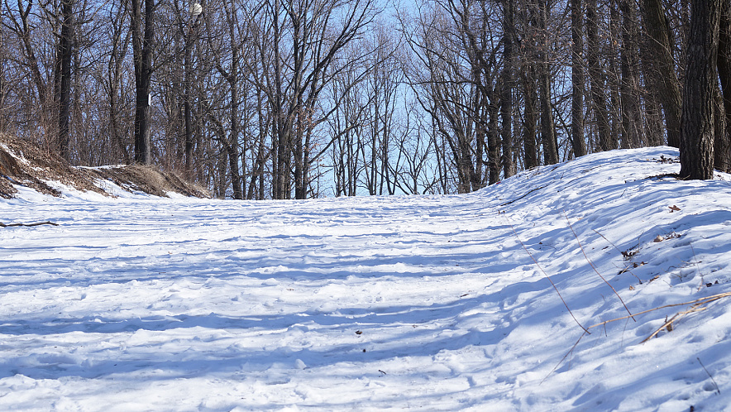

Фото: Сергей Егоров

*Прогнозом погоды в Белгородской области на субботу, 16 декабря, поделились в региональном МЧС.*

Синоптики обещают, что сегодня ночью будут небольшие осадки, а ветер достигнет порывами 13 метров в секунду. Температура воздуха опустится **до минус 11 градусов**.

Завтра днём осадков быть не должно. Ветер останется таким же по силе. Температура поднимется **до минус 8 градусов**. Атмосферное давление в пределах нормы – **750 миллиметров ртутного столба**. На дорогах образуется гололедица.

[**https://www.go31.ru/news/obshchestvo/pogoda-v-belgorodskoy-oblasti-uspokoitsya-s-nachala-vykhodnykh/**](https://www.go31.ru/news/obshchestvo/pogoda-v-belgorodskoy-oblasti-uspokoitsya-s-nachala-vykhodnykh/)

**Из-за непогоды 73 населённых пункта Белгородской области остались без электричества**

15:29, Cегодня

**Из-за непогоды 73 населённых пункта Белгородской области остались без электричества**

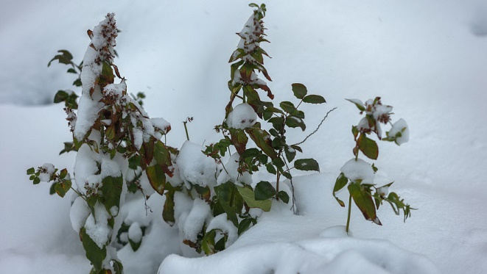

Фото: Антон Вергун

*Губернатор Белгородской области сообщил о последствиях непогоды в регионе.*

Мокрый снег с дождём привели к отключению электричества **в 73 населённых пункта**х. Также пострадали восемь котельных, четыре школы, четыре детских сада, два медучреждения. Это затронуло **больше 10 тыс. человек**.

Отключёнными остались **41 воздушная линия**и **304 трансформаторные подстанции.** К ликвидации последствий были привлечены 42 бригады, 168 человек и 42 единицы техники.

К 17 часам электричество подключат в 56 населённых пунктах. Ещё в 17 поселениях из Прохоровского района, а также Шебекинского и Яковлевского округа появится свет к 21 часу.

*К уборке снега на дорогах области задействованы 961 единица техники – это порядка 93% от общего числа техники – и 2986 человек. Израсходовано более 3,5 тысяч тонн пескосоляной смеси. В городе Белгороде работало 153 единицы техники и в уборке снега было задействовано 837 человек. Работы повсеместно продолжаются,*

– сообщил Гладков.

[**https://www.go31.ru/news/obshchestvo/iz-za-nepogody-73-naselyennykh-punkta-belgorodskoy-oblasti-ostalis-bez-elektrichestva/**](https://www.go31.ru/news/obshchestvo/iz-za-nepogody-73-naselyennykh-punkta-belgorodskoy-oblasti-ostalis-bez-elektrichestva/)

**belnovosti.ru**

Из‑за сильного ветра и наледи в некоторых районах Белгорода упали ветки и оборвались провода

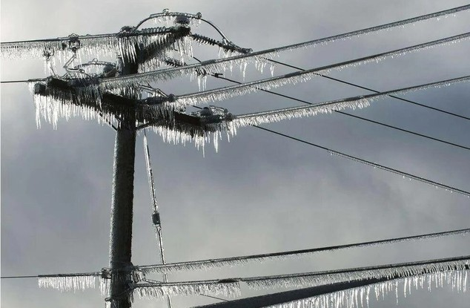

**По словам мэра Валентина Демидова, в единую дежурно-диспетчерскую службу поступило 9 сообщений об упавших ветках на проезжую часть и тротуары, в нескольких случаях задеты автомобили. Кроме того, 5 звонков в ЕДДС приняли по оборванным проводам.**

*«Проводами займутся энергетики – все сообщения переданы в Россети. По деревьям отрабатывают сотрудники Белгорблагоустройства. Сейчас бригада выдвинулась на Некрасова.*

*Подтопление на Сумской ликвидирует бригада коммунальщиков – откачивают воду, восстанавливают работу ливневки.*

*На Щорса в районе Мокроусова-Костюкова*[*произошло ДТП*](https://www.belnovosti.ru/proisshestviya/dtp/117228.html)*, столкнулись три автобуса. Пострадавших нет.*

*Все сообщения обязательно будут отработаны», — отметил градоначальник.*

О всех происшествиях сообщайте в ЕДДС по телефону 112.

Сегодня, по прогнозам синоптиков, днем небольшой снег, на дорогах снежные заносы. Ветер западный 5–10 м/с. Температура воздуха от 1 градуса мороза до 1 градуса тепла.

[**https://www.belnovosti.ru/politika/mer/117229.html#**](https://www.belnovosti.ru/politika/mer/117229.html)

**belgorodtv.ru**

**В Белгороде из-за сильного ветра и наледи упали ветки и оборвались провода**

[15.12.2023](https://belgorodtv.ru/?m=202312)

В нескольких случаях задеты автомобили.

«В единую дежурно-диспетчерскую службу поступило девять сообщений об упавших ветках на проезжую часть и тротуары, в нескольких случаях задеты автомобили. Кроме того, пять звонков в ЕДДС приняли по оборванным проводам. Проводами займутся энергетики – все сообщения переданы в «Россети», по деревьям отрабатывают сотрудники Белгорблагоустройства», — сообщил мэр Белгорода Валентин Демидов.

По словам мэра города, все сообщения обязательно будут отработаны. Ночью в городе работало 89 единиц техники. С утра на смену вышло более 130 единиц техники и около 850 рабочих Белгорблагоустройства, УК, подрядных организаций. Из-за таяния снега на проезжей части улиц образовались лужи. Бригады Белгорблагоустройства очищают ливневки, вывозят скопившийся снег, при необходимости откачивают воду.

«Корректируем задачи для коммунальных служб на сегодня с учётом изменений температуры», – добавил Валентин Демидов.

[**https://belgorodtv.ru/?p=305227**](https://belgorodtv.ru/?p=305227)

**belpressa.ru**

**В Белгородской области в 2023 году на пожарах погибли 60 человек, в том числе ребёнок**

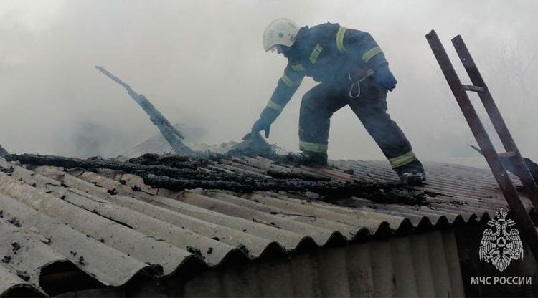Фото: пресс-служба ГУ МЧС по Белгородской области

**Всего на 15 декабря в регионе зафиксировали 1 957 пожаров.**

Статистику привёл на итоговой пресс-конференции 15 декабря начальник ГУ МЧС по Белгородской области **Сергей Потапов**. Он добавил, что травмы при пожарах получил 41 человек, спасти удалось 59, эвакуировать – 2 349.

Потапов отметил, что по сравнению с прошлым годом число возгораний уменьшилось: за аналогичный период 2022-го зафиксировали 2 141 пожар. Количество погибших за тот же период – 64.

Но в этом году огонь, к сожалению, [унёс жизнь ребёнка](https://www.belpressa.ru/accidents/chp/55233.html).

«23 октября в селе Свистовка Ровеньского района во время пожара в жилом доме погибла девочка 2019 г. р. и её бабушка 1959 г. р. Причина пожара – неосторожность при готовке», – сообщил Сергей Потапов.

[**https://www.belpressa.ru/56326.html#**](https://www.belpressa.ru/56326.html)

**belnovosti.ru**

Из‑за сильного ветра и наледи в некоторых районах Белгорода упали ветки и оборвались провода



**По словам мэра Валентина Демидова, в единую дежурно-диспетчерскую службу поступило 9 сообщений об упавших ветках на проезжую часть и тротуары, в нескольких случаях задеты автомобили. Кроме того, 5 звонков в ЕДДС приняли по оборванным проводам.**

*«Проводами займутся энергетики – все сообщения переданы в Россети. По деревьям отрабатывают сотрудники Белгорблагоустройства. Сейчас бригада выдвинулась на Некрасова.*

*Подтопление на Сумской ликвидирует бригада коммунальщиков – откачивают воду, восстанавливают работу ливневки.*

*На Щорса в районе Мокроусова-Костюкова*[*произошло ДТП*](https://www.belnovosti.ru/proisshestviya/dtp/117228.html)*, столкнулись три автобуса. Пострадавших нет.*

*Все сообщения обязательно будут отработаны», — отметил градоначальник.*

О всех происшествиях сообщайте в ЕДДС по телефону 112.

Сегодня, по прогнозам синоптиков, днем небольшой снег, на дорогах снежные заносы. Ветер западный 5–10 м/с. Температура воздуха от 1 градуса мороза до 1 градуса тепла.

[**https://www.belnovosti.ru/politika/mer/117229.html#**](https://www.belnovosti.ru/politika/mer/117229.html)

В Белгороде с начала декабря зафиксировали 11 случаев выхода на лёд

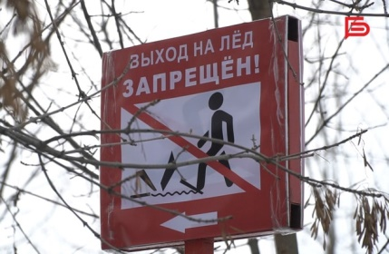Фото: Белгород-медиа

**Нарушителям грозит административный штраф в 500 рублей, при повторном выходе на лёд — 1000 рублей.**

Одно из последних нарушений выявили в районе ул. Урожайной. Спасатели призывают горожан быть осторожными и не выходить на городские водоёмы. Из‑за перепадов температуры лёд там стал рыхлым и непрочным. Особенно хрупок он у берегов и в местах сильного течения.

Как отметили в мэрии, мониторинг ледовой обстановки ежедневно проводят сотрудники управления ГОЧС города Белгорода с помощью интеллектуальной системы видеонаблюдения. В опасных местах установлены предупреждающие таблички. Проводится патрулирование водных объектов.

Будьте осторожны, берегите себя и своих близких! В случае опасности звоните 112.

[**https://www.belnovosti.ru/novosti/117218.html#**](https://www.belnovosti.ru/novosti/117218.html)

**moe-belgorod.ru**

# В Белгородскую область на день вернется легкий мороз

Столбики термометров опустятся до -3

16:31, сегодня

МОЁ! Online

0

[Погода](https://moe-belgorod.ru/news/41)

42

[[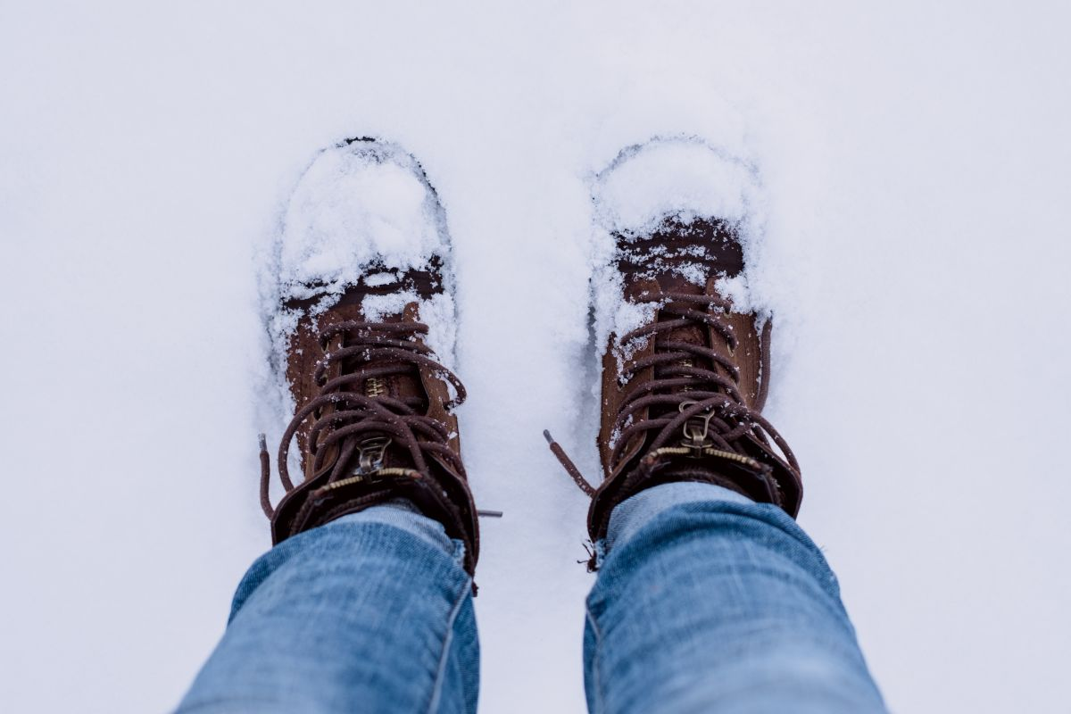](https://moe-belgorod.ru/media_new/1/9/2/6/8/1/8/material_1175353/original_photo-thumb_1920.jpg)](https://moe-belgorod.ru/media_new/1/9/2/6/8/1/8/material_1175353/original_photo-thumb_1920.jpg" \o ")

Фото:

unsplash. com

Читайте «МОЁ! Белгород» в

[**Новости**](https://dzen.ru/news/?favid=254121147)[**Telegram**](https://t.me/BelJedi)[**Дзен**](https://dzen.ru/moe-belgorod.ru?invite=1)

В Белгородскую область на день вернется мороз

Добрый день, дорогие читатели. Мы уверены, что вы готовы ворваться в третьи по счету выходные декабря, учитывая не самую приятную и даже опасную обстановку за окном. Уходить с работы, конечно, еще рано. Но строить планы на субботу и воскресенье никто не запретит. А уж тем более согласовывать их с прогнозом погоды.

Согласно данным сервиса «Яндекс. Погода» в субботу в наши края вернется легкий мороз. Столбики термометров будут показывать -3 градуса в течение дня. Также возможен небольшой снег. В воскресенье вновь потеплеет до +1, но зимние осадки сохранятся.

Дорогие читатели, желаем вам прекрасной пятницы и чудесного настроения. Оставайтесь на позитивной волне в любую погоду и наслаждайтесь праздничными хлопотами  
Подробнее: <https://moe-belgorod.ru/news/weather/1175353>

**Сломанные деревья, оборванные провода и автобусный коллапс — мэр Белгорода прокомментировал последствия стихии**

ЕДДС продолжает принимать сообщения о происшествиях

10:45, сегодня

МОЁ! Online

0

[Происшествия](https://moe-belgorod.ru/news/1)

265

[[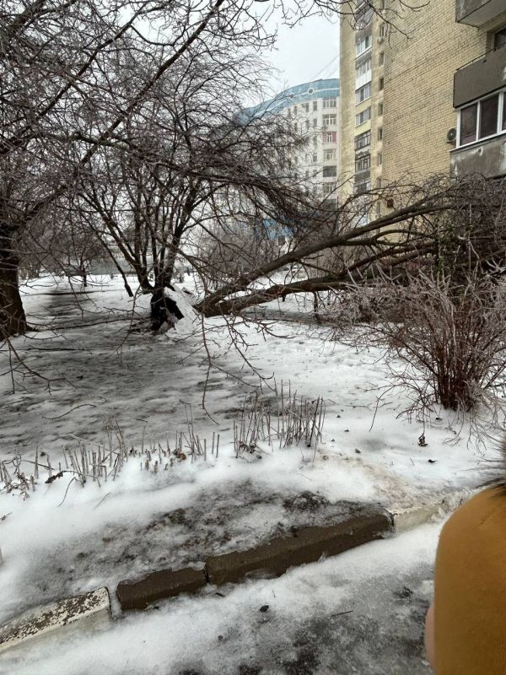](https://moe-belgorod.ru/media_new/1/9/2/6/7/6/2/material_1175326/original_photo-thumb_1920.jpg)](https://moe-belgorod.ru/media_new/1/9/2/6/7/6/2/material_1175326/original_photo-thumb_1920.jpg" \o ")

Фото:

predlozhka\_elite\_bg\_bot

Читайте «МОЁ! Белгород» в

[**Новости**](https://dzen.ru/news/?favid=254121147)[**Telegram**](https://t.me/BelJedi)[**Дзен**](https://dzen.ru/moe-belgorod.ru?invite=1)

Мэр Белгорода прокомментировал последствия стихии

Мэр Белгорода Валентин Демидов прокомментировал последствия стихии в Белгороде. По словам градоначальника, сильный ветер обернулся сломанными деревьями и обрывом проводов.

Так, в ЕДДС уже приняли 9 сообщений об упавших ветках и деревьях и еще 5 по оборванным проводам. В нескольких случаях деревья задели машины.

«Проводами займутся энергетики — все сообщения переданы в Россети. По деревьям отрабатывают сотрудники Белгорблагоустройства. Сейчас бригада выдвинулась на Некрасова. Подтопление на Сумской ликвидирует бригада коммунальщиков — откачивают воду, восстанавливают работу ливнёвки. На Щорса в районе Мокроусова-Костюкова произошло ДТП, столкнулись три автобуса. Пострадавших нет. Все сообщения обязательно будут отработаны. О всех происшествиях сообщайте в ЕДДС по телефону 112», — говорится в сообщении.

Отметим, что Белгородской области все же больше повезло с погодой, чем другим регионам Черноземья. Так, Курскую и Липецкую области накрыл мощный снегопад. И если Курск смогли хотя бы частично расчистить всем миром, то в Липецке снег продолжает идти стеной и заметать все труды в считанные минуты.

*Подписывайтесь на «МОЁ! Белгород» в [Яндекс.Новости](https://dzen.ru/news?favid=254121147" \t "_blank) и на наш канал в [Дзене](https://dzen.ru/moe-belgorod.ru?invite=1" \t "_blank). Cледите за главными новостями Белгорода и области в [Telegram-канале](https://t.me/BelJedi" \t "_blank) и*[*в группе во «ВКонтакте»*](https://vk.com/belgorod.news)*.*

**31.мвд.рф**

# Информация о ДТП в Губкинском городском округе

Сегодня 10:06

По предварительным данным, 14 декабря около 12 часов 40 минут 57-летний водитель, управляя автомобилем «Хендай IX35», двигаясь по ул. Преображенская, при выезде со второстепенной дороги не предоставил преимущество в движении автомобилю «Рено Сандеро» под управлением 56-летнего водителя и совершил с ним столкновение.

В результате ДТП 45-летняя пассажирка автомобиля «Рено» получила телесные повреждения.

[**https://31.мвд.рф/news/item/45099712/**](https://31.мвд.рф/news/item/45099712/)

## Информация о ДТП в Губкинском городском округе

Декабрь, 15  10:04

По предварительным данным, 14 декабря около 12 часов 40 минут 57-летний водитель, управляя автомобилем «Хендай IX35», двигаясь по ул. Преображенская, при выезде со второстепенной дороги не предоставил преимущество в движении автомобилю «Рено Сандеро» под управлением 56-летнего водителя и совершил с ним столкновение.

В результате ДТП 45-летняя пассажирка автомобиля «Рено» получила телесные повреждения.

[**https://гибдд.рф/r/31/news/item/45099618**](https://гибдд.рф/r/31/news/item/45099618)

**belpressa.ru**

# В Белгородской области в 2023 году на пожарах погибли 60 человек, в том числе ребёнок

Фото: пресс-служба ГУ МЧС по Белгородской области

**Всего на 15 декабря в регионе зафиксировали 1 957 пожаров.**

Статистику привёл на итоговой пресс-конференции 15 декабря начальник ГУ МЧС по Белгородской области **Сергей Потапов**. Он добавил, что травмы при пожарах получил 41 человек, спасти удалось 59, эвакуировать – 2 349.

Потапов отметил, что по сравнению с прошлым годом число возгораний уменьшилось: за аналогичный период 2022-го зафиксировали 2 141 пожар. Количество погибших за тот же период – 64.

Но в этом году огонь, к сожалению, [унёс жизнь ребёнка](https://www.belpressa.ru/accidents/chp/55233.html).

«23 октября в селе Свистовка Ровеньского района во время пожара в жилом доме погибла девочка 2019 г. р. и её бабушка 1959 г. р. Причина пожара – неосторожность при готовке», – сообщил Сергей Потапов.

[**https://www.belpressa.ru/56326.html#**](https://www.belpressa.ru/56326.html)

# В Белгороде устраняют последствия непогоды

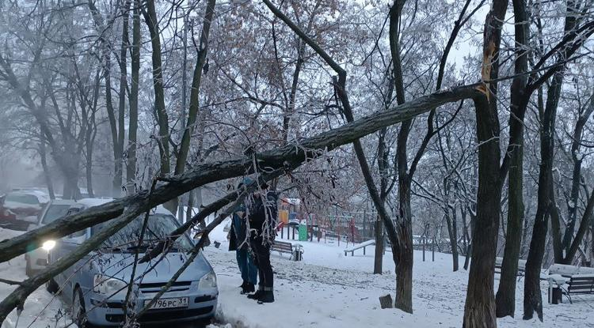Фото: Алексей Стопичев

**Из‑за ветра и наледи в некоторых районах областного центра упали ветки, оборвались провода линии электропередачи и подтопило проезжую часть.**

Сегодня, 15 декабря, синоптики прогнозируют днём небольшой снег. На дорогах снежные заносы. Ветер западный 5–10 м/с. Температура воздуха от –1˚ до +1˚.

О последствиях непогоды в Белгороде рассказал мэр **Валентин Демидов**.

«В единую дежурно-диспетчерскую службу поступило 9 сообщений об упавших ветках на проезжую часть и тротуары, в нескольких случаях задеты автомобили. 5 звонков приняли по оборванным проводам», – [написал](https://t.me/v_v_demidov/2530) градоначальник в своём телеграм-канале.

**ЧИТАЙТЕ ТАКЖЕ**

[В Белгородской области повсеместно борются с последствиями ледяного дождя](https://www.belpressa.ru/56325.html)15 Дек 2023 15:10

[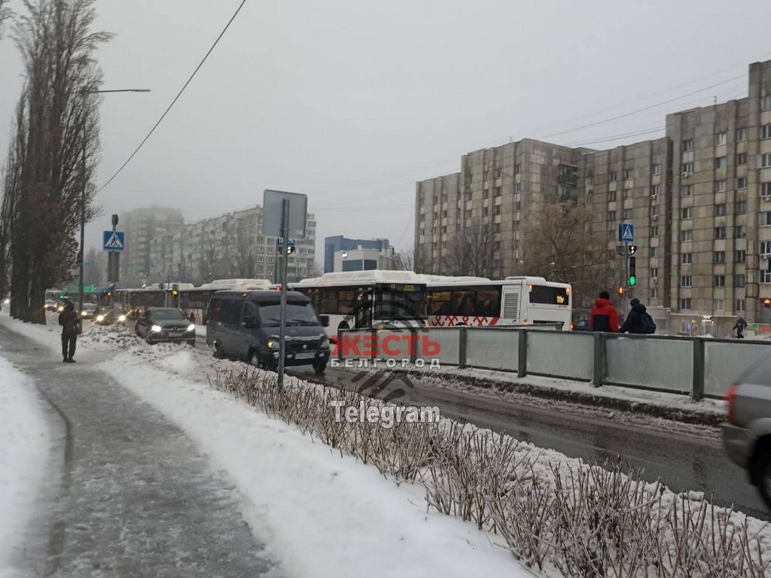](https://www.belpressa.ru/accidents/stihiya/56318.html)

*Фото: t.me/zhest\_belgorod*  
[Гололёд в Белгороде спровоцировал массовую аварию пассажирского транспорта](https://www.belpressa.ru/accidents/stihiya/56318.html)

По словам мэра, все сообщения об оборванных проводах переданы в Россети. Уборкой упавших веток занимаются сотрудники Белгорблагоустройства. Одна из бригад сейчас работает на **ул. Некрасова**.

Кроме того, коммунальщики откачивает воду и восстанавливает работу ливнёвки на **ул. Сумской**.

«Все сообщения обязательно будут отработаны. Обо всех происшествиях сообщайте в ЕДДС по телефону 112»,– попросил горожан Демидов.

[**https://www.belpressa.ru/society/drugoe/56319.html#**](https://www.belpressa.ru/society/drugoe/56319.html)

**Ru24.net**

### Итоги уходящего 2023 года подвели на пресс-конференции в Главном управлении МЧС России по Белгородской области

По традиции 15 декабря начальник Главного управления МЧС России по Белгородской области Сергей Потапов встретился с журналистами, чтобы обсудить итоги совместной работы, наметить информационные планы и наградить за активное взаимодействие и неоценимый вклад в освещение вопросов безопасности среди жителей и гостей области.

[**https://pro.kribrum.ru/link/d/E3xkGpwECFuEffMAAH8DjSSkZQEVTrdAvMAAH8Xp3Wm**](https://pro.kribrum.ru/link/d/E3xkGpwECFuEffMAAH8DjSSkZQEVTrdAvMAAH8Xp3Wm)

**Вперед, оскольчане (Белгородская область)**

### Итоги уходящего 2023 года подвели на пресс-конференции в Главном управлении МЧС России по Белгородской области

По традиции 15 декабря начальник Главного управления МЧС России по Белгородской области Сергей Потапов встретился с журналистами, чтобы обсудить итоги совместной работы, наметить информационные планы и наградить за активное взаимодействие и неоценимый вклад в освещение вопросов безопасности среди жителей и гостей области.  
Сергей Петрович рассказал представителям СМИ о результатах работы ведомства по обеспечению комплексной безопасности населения и территории в уходящем году и подготовке к Новогодним праздникам.  
Журналистов интересовала обстановка с пожарами в области, обеспечение безопасности в период новогодних праздников особенно на объектах с пребыванием детей, а также ситуация на водных объектах региона. Отвечая на вопросы представителей средств массовой информации, Сергей Петрович отметил, что по состоянию на 15 декабря в области зарегистрировано 1950 пожаров, в которых погибли 57 человек. Спасти же от огненной стихии сотрудникам МЧС удалось 59 человек, были эвакуированы 2349 человек. Наибольшее количество пожаров произошло из-за неосторожного обращения с огнём и нарушения правил устройства и эксплуатации электрооборудования.  
Отдельно затронули на пресс-конференции вопрос обеспечения безопасности в период проведения праздничных мероприятий и новогодних каникул.  
Приближаются новогодние праздники - это пора развлечений, массовых утренников, время для отдыха с семьей и друзьями. Но в этот период важно помнить о безопасности как своей, так и своих близких, а также своего имущества. Ведь только строгое соблюдение правил пожарной безопасности при организации и проведении праздничных мероприятий поможет избежать травм, увечий, а также встретить Новый год безопасно. Особо пристальное внимание нужно обратить на следующие требования: не оставлять без присмотра отопительные приборы, печи и камины, не перегружать электропроводку. Нужно помнить о том, что пожар легче предупредить, чем тушить, призвал начальник Главного управления МЧС России по Белгородской области Сергей Потапов.  
Кроме того, на пресс-конференции, затронули вопрос обеспечения безопасности людей на водных объектах в зимний период времени. Главный спасатель региона отметил, что в настоящее время водоемы области покрылись неравномерным слоем льда от 1 до 10 см., что увеличивает риск происшествий на водоемах. Всего же на территории области будут действовать более 40 основных массовых мест зимнего лова рыбы, 6 из них в городе Белгороде.  
Напоминаю, что за нарушение требований безопасности на водных объектах региона в осенне-зимний период предусмотрена административная ответственность по статье 6.30 Выход (выезд) на лед водных объектов в запрещенных местах закона Белгородской области от 04.07.2004г. Только с 1 по 15 декабря по этой статье уже составлен 21 административный материал.  
После того, как были даны ответы на все интересовавшие журналистов вопросы, Сергей Петрович поздравил присутствующих с наступающим Новым годом и поблагодарил журналистов за совместную работу в сфере информирования населения.  
В завершение пресс-конференции за активное взаимодействие в области освещения вопросов гражданской обороны, защиты населения и территорий от ЧС природного и техногенного характера, обеспечения пожарной безопасности и безопасности людей на водных объектах медалями МЧС России За содружество во имя спасения были награждены:  
- корреспондент АНО Издательский дом Мир Белогорья Коржова Елена Альбертовна;  
- руководитель службы информации радио Русь Рязанцев Вадим Александрович.

[**https://pro.kribrum.ru/link/d/EpdFbmAEZZeLffMAAH8DjSSkZQEVTrdAvMAAH8Xp3Wm**](https://pro.kribrum.ru/link/d/EpdFbmAEZZeLffMAAH8DjSSkZQEVTrdAvMAAH8Xp3Wm)

**Открытый Белгород (Белгородская область)**

### Почти 60 человек погибли при пожарах в Белгородской области в 2023 году

1950 пожаров зарегистрировано на территории региона в текущем году.  
На территории Белгородской области в 2023 году зарегистрировано 1 950 пожаров, в которых погибли 57 жителей региона, рассказал журналистам в ходе пресс-конференции начальник главного управлении МЧС России по Белгородской области Сергей Потапов.  
Всего же в 2023 году сотрудниками государственной противопожарной службы спасено 59 жителей Белгородской области, эвакуированы — 2 349 человек.  
Согласно предоставленной в ходе пресс-конференции статистике, в основном пожары в регионе происходили в местах открытых территорий — 1013 случаев возгорания, в жилом секторе — 721 пожар, возгорание транспортных средств — 162 случая.  
По словам Сергея Потапова, большинство пожаров в области произошло из-за неосторожного обращения с огнём и нарушения правил устройства и эксплуатации электрооборудования белгородцами.  
Добавим, из общего числа погибших при пожарах белгородцев один — 4-летний ребёнок. Происшествие случилось в селе Свистовка Ровеньского района 23 октября. Пожар в жилом доме унёс жизни 64-летней женщины и 4-летней девочки, пострадал также 67-летний мужчина.

[**https://pro.kribrum.ru/link/d/Epazn5QEMaOEffMAAH8DjSSkZQEVTrdAvMAAH8Xp3Wm**](https://pro.kribrum.ru/link/d/Epazn5QEMaOEffMAAH8DjSSkZQEVTrdAvMAAH8Xp3Wm)

### В белгородском МЧС назвали основные причины пожаров на новогодние праздники

Начальник регионального МЧС рассказал, как белгородцам избежать ЧП во время новогодних каникул.  
В Белгородской области в период с 31 декабря 2022 года по 10 января 2023 года произошло 50 пожаров, сообщил журналистам в ходе пресс-конференции начальник главного управлении МЧС России по Белгородской области Сергей Потапов.  
В пожарах на новогодних праздниках не обошлось без жертв — всего погибло 3 белгородца, из которых 2 находились в состоянии алкогольного опьянения.  
«Приближаются новогодние праздники, чтобы их не омрачить, особо пристальное внимание нужно обратить на следующие требования: не оставлять без присмотра отопительные приборы, печи и камины, не перегружать электропроводку»,  
сообщил Сергей Потапов.  
Помимо этого, основными причинами возникновения пожаров при праздновании Нового года-2023 также стало неосторожное обращение белгородцев с огнём, неправильная эксплуатация электрооборудования и неисправность транспортных средств. 2% от общего количества пожаров в новогодние праздники стал умышленный поджог.  
Отправить опечатку

[**https://pro.kribrum.ru/link/d/EQnBDTgEt3GFffMAAH8DjSSkZQEVTrdAvMAAH8Xp3Wm**](https://pro.kribrum.ru/link/d/EQnBDTgEt3GFffMAAH8DjSSkZQEVTrdAvMAAH8Xp3Wm)